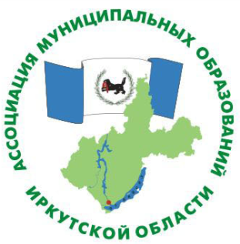

НЕКОММЕРЧЕСКАЯ ОРГАНИЗАЦИЯ
«АССОЦИАЦИЯ МУНИЦИПАЛЬНЫХ ОБРАЗОВАНИЙ ИРКУТСКОЙ ОБЛАСТИ»
664007, г. Иркутск, ул. Декабрьских Событий, 107 Б
URL: www.amоio.ru тел. (3952) 20-43-27;
E-mail: amioirk@list.ru тел. (3952) 20-40-99;
Факс. (3952) 280-222
Повестка дня (проект)
Общего собрания членов некоммерческой организации
«Ассоциация муниципальных образований Иркутской области»

30 января 2026 года  11.00 ч. | г. Иркутск  (зал администрации г. Иркутска,  ул. Ленина 14)

1. Церемония награждения представителей органов местного самоуправления муниципальных образований Иркутской области.
Кобзев Игорь Иванович – Губернатор Иркутской области
Семёнов Вадим Александрович – председатель Ассоциации муниципальных образований Иркутской области, мэр муниципального образования «город Черемхово».
2. Отчет о работе некоммерческой организации «Ассоциация муниципальных образований Иркутской области» за 2025 год.
Семёнов Вадим Александрович – председатель Ассоциации муниципальных образований Иркутской области, мэр муниципального образования «город Черемхово».
3. Отчет об исполнении сметы расходов некоммерческой организации «Ассоциация муниципальных образований Иркутской области» за 2025 год.
Масловская Зоя Андреевна – исполнительный директор Ассоциации муниципальных образований Иркутской области.
4. Избрание председателя некоммерческой организации «Ассоциация муниципальных образований Иркутской области».
5. Избрание исполнительного директора некоммерческой организации «Ассоциация муниципальных образований Иркутской области».
6. Избрание органов управления некоммерческой организации «Ассоциация муниципальных образований Иркутской области».
7. О внесении изменений в Устав Ассоциации муниципальных образований Иркутской области.
8. Утверждение плана работы некоммерческой организации «Ассоциация муниципальных образований Иркутской области» на 2026 год.
9. О плане областных мероприятий, проводимых в Иркутской области в 2026 году в связи с Днями воинской славы России, памятными датами России и работой с ветеранами.
Ярош Валерий Васильевич - начальник отдела по координации оборонной работы и связям с военными организациями управления Губернатора Иркутской области и Правительства Иркутской области по правоохранительной и оборонной работе, ответственный секретарь областного оргкомитета «Победа»
10. О реализации Федерального закона от 20 марта 2025 года № 33-ФЗ «Об общих принципах организации местного самоуправления в единой системе публичной власти» в Иркутской области. Разграничение полномочий по решению вопросов непосредственного обеспечения жизнедеятельности населения.
Гоголев Александр Геннадьевич – начальник управления Губернатора Иркутской области и Правительства Иркутской области по региональной политике
Министерство труда и занятости Иркутской области.
Министерство финансов Иркутской области.

